

شرکت لاستیک بارز کردستان

اسناد مناقصه
(عمومی یک مرحله‌ای)

موضوع:
تامین کلیه مواد مصرفی، ساخت ، حمل و اجرای سر در ورودی لاستیک بارز کردستان
کارفرما:
شرکت لاستیک بارز کردستان

آذر 1404
فهرست

شرایط شرکت در مناقصه ......................................................................... 2
پیوست شماره یک ( فرم وضعیت امکانات و تسهیلات مناقصه گر ) .............................. 6
پیوست شماره دو ( فرم نمونه امضاء و مهر شرکت و صاحبان امضاء مجاز ) .................... 8
پیوست شماره سه ( نقشه ها و مشخصات فنی ) ................................................... 9
پیوست شماره چهار ( فرم پیشنهاد قیمت ) ....................................................... 15
پیوست شماره پنج ( شرایط عمومی و خصوصی ) ............................................... 18
پیوست شماره شش ( نمونه قرارداد ) ........................................................... 23

شرایط شرکت در مناقصه
مقدمه
به کلیه پیشنهاد دهندگان توصیه می‌شود قبل از اقدام به تهیه پیشنهاد، مفاد اسناد مناقصه را به دقت مطالعه نموده و پس از آن با آگاهی کامل نسبت به تهیه و ارائه پیشنهاد اقدام نمایند. بدیهی است به پیشنهادهای فاقد مهر و امضا، مشروط یا مخدوش و پیشنهادهایی که بعد از انقضای مدت مقرر واصل شود، ترتیب اثر داده نخواهد شد. اصل پاکت‌ها (الف، ب و ج) به صورت فیزیکی به آدرس دفتر مرکزی (دبیرخانه حراست لاستیک بارز کردستان): تهران، خیابان سهرودی شمالی، خیابان هویزه غربی، پلاک 101، ساختمان شماره 2 گروه صنعتی بارز و آدرس کارخانه (دبیرخانه حراست کارخانه بارز کردستان): استان کردستان، 25 کیلومتری محور سنندج به دهگلان، شهرک صنعتی دهگلان، انتهای بلوار صنعت، ارسال گردد.

تعاریف
مناقصه‌گزار: شرکت لاستیک بارز کردستان
مناقصه‌گر: پیمانکار شرکت کننده در مناقصه
قیمت پیشنهادی: مبلغ پیشنهادی شرکت‌کنندگان در مناقصه

نام و نشانی دستگاه مناقصه گزار
شرکت لاستیک بارز کردستان به آدرس دفتر مرکزی: تهران، خیابان سهرودی شمالی، خیابان هویزه غربی، پلاک 101، ساختمان شماره 2 گروه صنعتی بارز و آدرس کارخانه (دبیرخانه حراست کارخانه بارز کردستان): استان کردستان، 25 کیلومتری محور سنندج به دهگلان، شهرک صنعتی دهگلان، انتهای بلوار صنعت، کارخانه لاستیک بارز کردستان می‌باشد.

نوع و مبلغ تضمین شرکت در مناقصه
واریز مبلغ 3،000،000،000 ريال به حساب سپرده شماره 230.8100.10443896.1 و شماره شبای 040570023081010443896001IR نزد بانک پاسارگاد به نام شرکت لاستیک بارز کردستان بابت سپرده شرکت در مناقصه و ارائه تصویر فیش واریزی "هنگام واریز حتما ذکر شود بابت شرکت در مناقصه انتخاب پیمانکار تامین کلیه مواد مصرفی، ساخت ، حمل و اجرای سر در ورودی لاستیک بارز کردستان " و یا ارائه ضمانت نامه بانکی با حداقل اعتبار سه ماهه با امکان تمدید زمانی، به مبلغ ذکر شده در همین بند و به نام شرکت لاستیک بارز کردستان.

دریافت اسناد مناقصه
شرکت کنندگان در مناقصه می توانن برای دریافت اسناد (فنی و عمومی) شرکت در مناقصه ، از طریق مراجعه به وبسایت گروه صنعتی بارز به آدرس www.barez.org (قسمت مزایده و مناقصات) اقدام نمایند .
تاریخ تحویل پیشنهادها
متقاضیان بایستی پیشنهاد خود را بر اساس شرایط مناقصه تنظیم و حداکثر تا پایان وقت اداری روز یکشنبه مورخ 23/09/1404 به دبیرخانه حراست مناقصه گزار در محل دفتر مرکزی و کارخانه تحویل نمایند.

پاکات مناقصه (الف، ب و ج)
الزامی است پاکت‌ها به شرح ذیل به دبیرخانه اداره حراست تحویل گردد:
- پاکت الف (تضمین شرکت در مناقصه)
تضمین شرکت در مناقصه به صورت واریز مبلغ 3،000،000،000 ريال به حساب سپرده شماره 230.8100.10443896.1 و شماره شبای 040570023081010443896001IR نزد بانک پاسارگاد به نام شرکت لاستیک بارز کردستان بابت سپرده شرکت در مناقصه و ارائه تصویر فیش واریزی "هنگام واریز حتما ذکر شود بابت شرکت در مناقصه انتخاب پیمانکار تامین کلیه مواد مصرفی، ساخت ، حمل و اجرای تاج سر درب ورودی لاستیک بارز کردستان " و یا ارائه ضمانت نامه بانکی با حداقل اعتبار سه ماهه با امکان تمدید زمانی، به مبلغ ذکر شده در همین بند و به نام شرکت لاستیک بارز کردستان.
- پاکت ب (مستندات فنی و بازرگانی)
اسناد شرکت در مناقصه، مدارک و مستندات لازم جهت ارزیابی توانمندی پیمانکاران می‌باشد که شامل:
- کلیه صفحات اسناد و شرایط مناقصه و اسناد پیوست یک تا بیست و هشت ، به صورت مهر و امضا شده.
- تصویر روزنامه رسمی آگهی تاسیس و آخرین تغییرات شرکت مناقصه گر
- رزومه کاری مناقصه گر.
- تصویر قراردادهای منعقده با شرکت‌هایی که تاکنون با مناقصه‌گر همکاری داشته‌اند.
- رضایت نامه صادره از کارفرماهایی که تاکنون با مناقصه گر همکاری داشته‌اند.
- گواهی معتبر تاییدیه صلاحیت شرکت های خدماتی ،پشتیبانی و فنی مهندسی از وزارت تعاون، کار و رفاه اجتماعی
- گواهی صلاحیت پیمانکاری (ساجات) از سازمان برنامه و بودجه دارای رتبه حداقل پنج در رشته های " ساختمان " یا " راه و ترابری "
- گواهی نامه تایید صلاحیت ایمنی از وزارت تعاون، کار و رفاه اجتماعی
- ارائه ضمانت‌نامه انجام تعهدات به میزان 10% بار مالی پیمان در صورت برنده شدن، متناسب با انواع تضمین‌های اعلام شده در آیین نامه‌ تضمین معاملات دولتی به شماره 123402/ ت50659 هـ مورخ 22/09/1394.
- ارائه صورت‌های مالی و اظهارنامه‌های مالیاتی آخرین سال مالی (اشخاص حقوقی) .
توجه: الزامی است کلیه صفحات اسناد فوق الذکر به مهر و امضا مجاز در آخرین روزنامه رسمی رسیده باشد.

- پاکت ج (پیشنهاد مالی)
تکمیل فرم پیشنهاد قیمت (پیوست شماره 4) می‌بایست به صورت مهر و امضا شده توسط اعضای مجاز مندرج در آخرین روزنامه رسمی مناقصه گر صورت پذیرد. پیشنهاد می‌بایستی خوانا، قابل تشخیص و فاقد هرگونه شرط باشد. در غیر این صورت موجب ابطال پیشنهاد می‌گردد.
تذکر: کلیه پاکت‌های (الف)، (ب) و (ج) در یک پاکت A3 قرارداده شده و به دبیرخانه حراست تحویل می‌گردد.
مدت انجام کار
4(چهار) ماه از تاریخ انعقاد قرارداد.
محل اجرای موضوع مناقصه
کارخانه لاستیک بارز کردستان واقع در استان کردستان، 25 کیلومتری محور سنندج به دهگلان، شهرک صنعتی دهگلان 2، انتهای بلوار صنعت
پاسخگویی به سوالات پیشنهاد دهندگان
پیشنهاد دهندگان می‌توانند در مورد سوالات مربوط به مناقصه در ساعات 10الی 15 با شماره تلفن: 35155062-087 (داخلی 230) یا شماره همراه 09109696935 واحد پروژه تماس حاصل نمایند.
رد یا قبول پیشنهادات
شرکت در رد یا قبول کلیه پیشنهادات در هر مرحله مختار است.
پیشنهاد قیمت
قیمت پیشنهادی در فرم پیشنهاد قیمت (به عدد و حروف)، بایستی بدون احتساب مالیات ارزش افزوده ارائه گردد.
مشخصات پیشنهاد دهنده
نام شخص حقوقی:
نشانی:
شماره ثبت:
شناسه ملی شرکت:
نام فرد رابط:
تلفن ثابت:
تلفن همراه:
کد اقتصادی:
تذکر: رزومه شرکت‌کننده در مناقصه می‌بایست پیوست اسناد مناقصه گردیده و تمامی صفحات اسناد مناقصه و ضمائم آن توسط پیشنهاد دهنده مهر و امضاء شود.
ضوابط مناقصه
- مناقصه گران به دقت اسناد مناقصه را مطالعه کرده و کلیه شرایط و مواردی که ممکن است در انجام کار و یا در قیمت پیشنهاد جهت انتخاب مناقصه گزار موثر باشد لحاظ نمایند.
- پیشنهاد باید تماما مطابق شرایط اسناد مناقصه باشد. اگر محتویات پاکت هریک از مناقصه‌گران ناقص، مبهم یا مشروط باشد در مرحله بررسی مدارک از شرکت در مناقصه حذف می شوند و به پیشنهاد دهنده یا نماینده وی عودت خواهد شد.
- رقم پیشنهاد قیمت و آنالیز های مربوط باید به عدد و حروف و براساس واحد ریال به صورت خوانا در فرم ذیربط درج گردد.
- مناقصه گزار در رد یا قبول پیشنهادات دریافتی مختار است و بابت این امر مسئولیت پاسخگویی به مناقصه گران را ندارد.
- در صورت عدم تمایل از سوی نفرات برنده اول و یا دوم، ارائه خدمات طبق موضوع یاد شده به دیگر مناقصه گران واگذار شده و مبلغ فیش واریزی در بند ضمانت نامه به ایشان مسترد نشده و توسط مناقصه گزار ضبط خواهد شد.
- اگر مناقصه گزار به هر دلیل از امضاء قرارداد تصویر پیوست با برنده مناقصه منصرف شود، اسناد مناقصه اخذ شده به مناقصه گران مسترد شده و مناقصه گر هیچ حقی برای ادعای خسارت در این مورد نخواهد داشت.
- چنانچه برنده مناقصه به هردلیل موجه یا غیرموجه از قبول و امضا قرارداد تنظیمی توسط شرکت و یا ارائه ضمانت قرارداد در خصوص مناقصه خودداری نماید ضمانت وی بابت شرکت در مناقصه به نفع شرکت لاستیک بارز کردستان ضبط و برنده مناقصه حق هرگونه اعتراضی را در این خصوص از خود سلب می‌نماید.
- هرگاه اطلاع حاصل شود که مناقصه گران در نحوه شرکت در مناقصه با هم تبانی کرده‌اند ضمن لغو حضور ایشان در مناقصه با آنان مطابق با ضوابط و مقررات جاری رفتار خواهد شد.
- رعایت تمامی قوانین و مقررات جاری کشور و آئین‌نامه‌های ایمنی حاکم درشرکت لاستیک بارز کردستان توسط شخص برنده مناقصه الزامی است.
- تمام هزینه برگزاری فرآیند مناقصه بر عهده برنده مناقصه است.
- پیشنهاد قیمت ارائه شده و اعتبار آن بدون هیچ گونه قید و شرطی می‌باشد.
- تمامی صفحات می‌بایست به مهر و امضا مجاز مندرج در آخرین روزنامه رسمی پیشنهاد دهنده رسیده باشد.

اینجانب ....................................... نماینده شرکت (برای اشخاص حقوقی) ............................................کلیه بندهای اسناد و شرایط این مناقصه را با دقت کامل مطالعه و با قبول مفاد آن، اسناد و مدارک مناقصه را تکمیل و در موعد مقرر تحویل و در این مناقصه شرکت می‌نمایم.

نام و نام خانوادگی:
مهر و امضاء مناقصه گر:
تاریخ:

پیوست شماره 1:فرم وضعیت امکانات و تسهیلات مناقصه گر

1- نام شرکت : | 4- نام و نام خانوادگی نماینده مناقصه‌گر:
2- شماره همراه: | 5- آدرس الکترونیکی:
3- شماره‌های تلفن:  ..........................................................  .......................................................... | 6- شماره‌های فکس:  ..........................................................  ..........................................................
7 - تعداد خطوط تلفن ثابت: 8- تعداد خطوط فکس:
9- شماره حساب بانک شعبه
10- سال تاسیس (برای شرکت‌ها): 11- سال بهره برداری (برای شرکت‌ها):
12- شماره (شناسه) ملی: 13- کد اقتصادی شرکت:
14- شماره ثبت: 15- نام مدیر عامل شرکت:
16-آدرس دفاتر در قسمت ذیل نوشته شود .
آدرس: سال تاسیس : نوع مالکیت دفتر: اجاره مالکیت
آدرس: سال تاسیس : نوع مالکیت دفتر: اجاره مالکیت
17- و بسایت دارد ندارد آدرس وبسایت:
18- نوع مجوز فعالیت: شخصی اجاره ای
19- آیا پرسنل شاغل لیست بیمه دارند؟ بلی خیر در صورت مثبت بودن پاسخ، لیست 5 ماه گذشته پیوست گردد.
20- دارای کدکارگاهی بیمه می باشد؟ بلی خیر ارائه کد کارگاهی:
21- مشخصات مدیر عامل، هیات مدیره و سهامداران به شرح جدول ذیل تهیه و پیوست گردد (برای شرکت‌ها).

ردیف | نام و نام خانوادگی | سمت | نام پدر | شماره ملی | آخرین مدرک تحصیل | میزان سهام

22- مشخصات قراردادهای دو سال اخیر که با کارفرمایان مختلف منعقد گردیده به شرح ذیل تهیه و پیوست گردد:
ردیف | نام کارخانه | شرح فعالیت | تاریخ شروع قرارداد | تاریخ خاتمه قرارداد | مدت همکاری

تاریخ: امضاء: مهر:

پیوست شماره 2: فرم نمونه امضا و مهر شرکت و صاحبان امضا مجاز

شرکت...........................................
شماره ثبت شرکت: ..................................
شناسه ملی (حقوقی) / کد ملی (حقیقی): ...................................
تاریخ آخرین آگهی تغییرات: ........................................
مدت مسئولیت اعضای هیئت مدیره: ....................................
آدرس قانونی شرکت / پیمانکار: .................................................................................................................................................
تلفن: ................................

نمونه امضا:
نام و نام خانوادگی:
سمت در شرکت :
نمونه امضا:
نام و نام خانوادگی:
سمت در شرکت :
نمونه مهر

پیوست شماره 3 : نقشه ها و مشخصات فنی

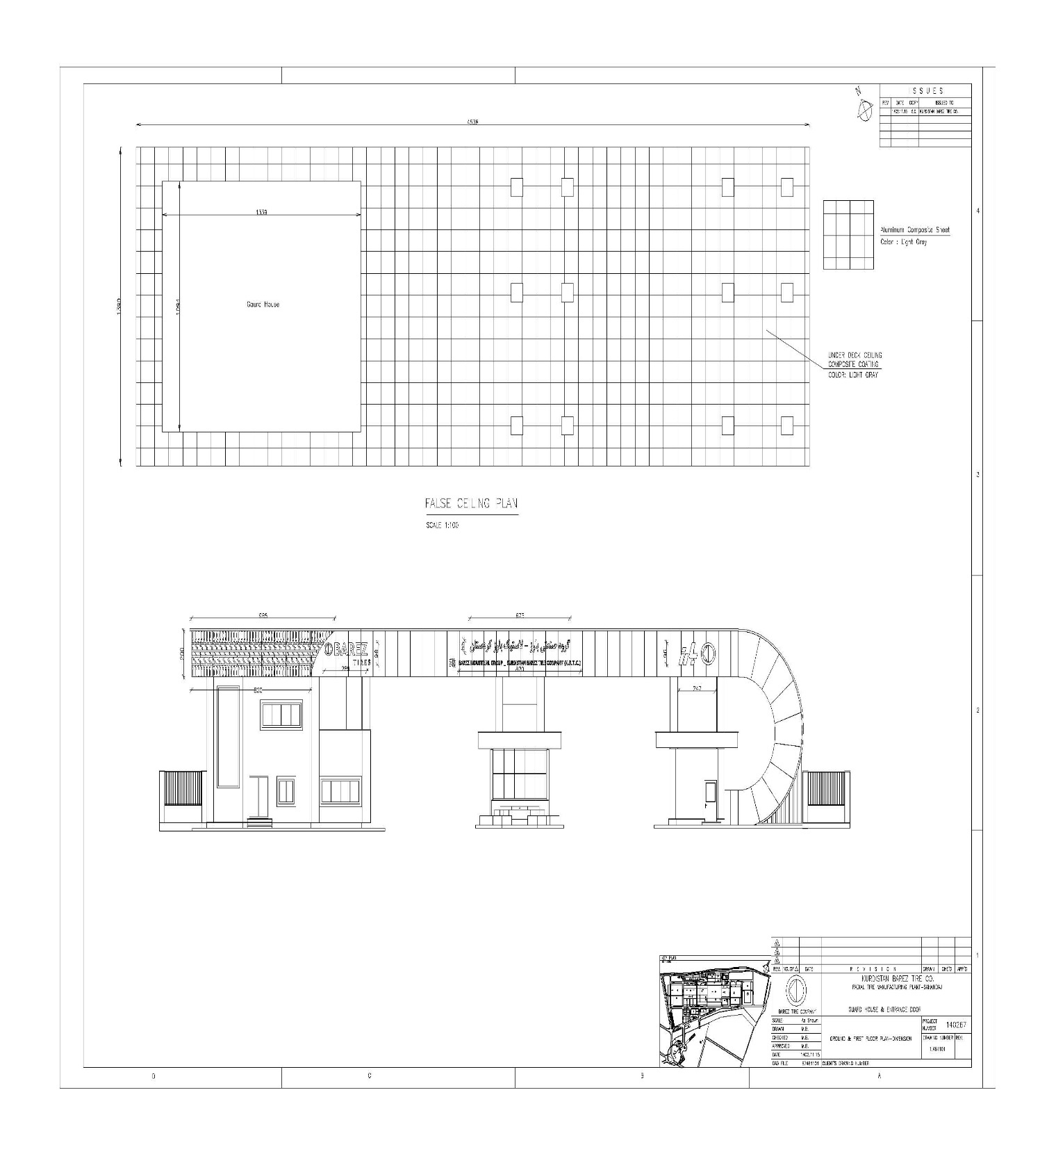

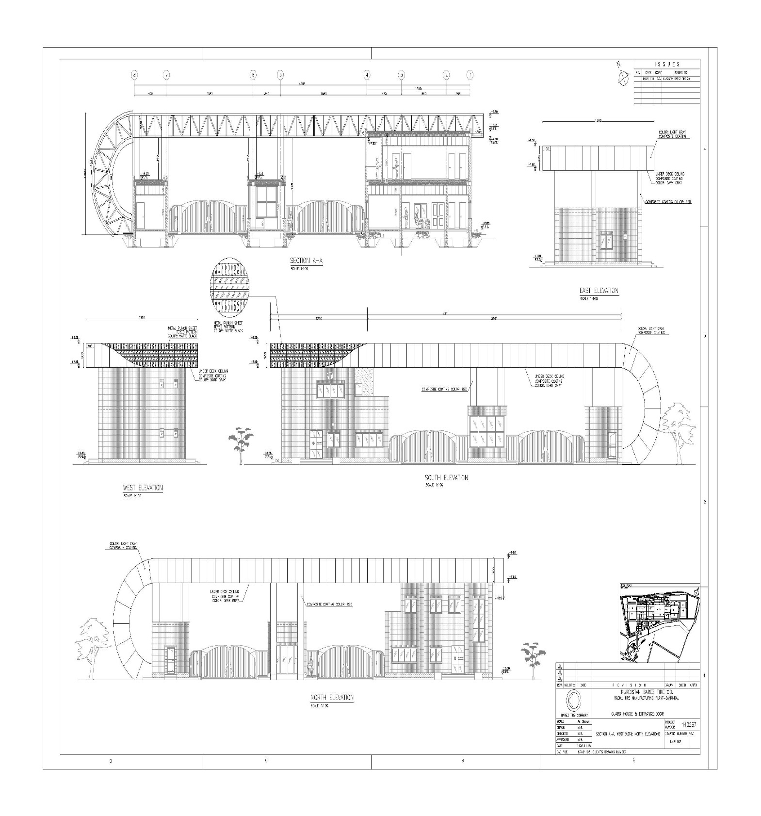

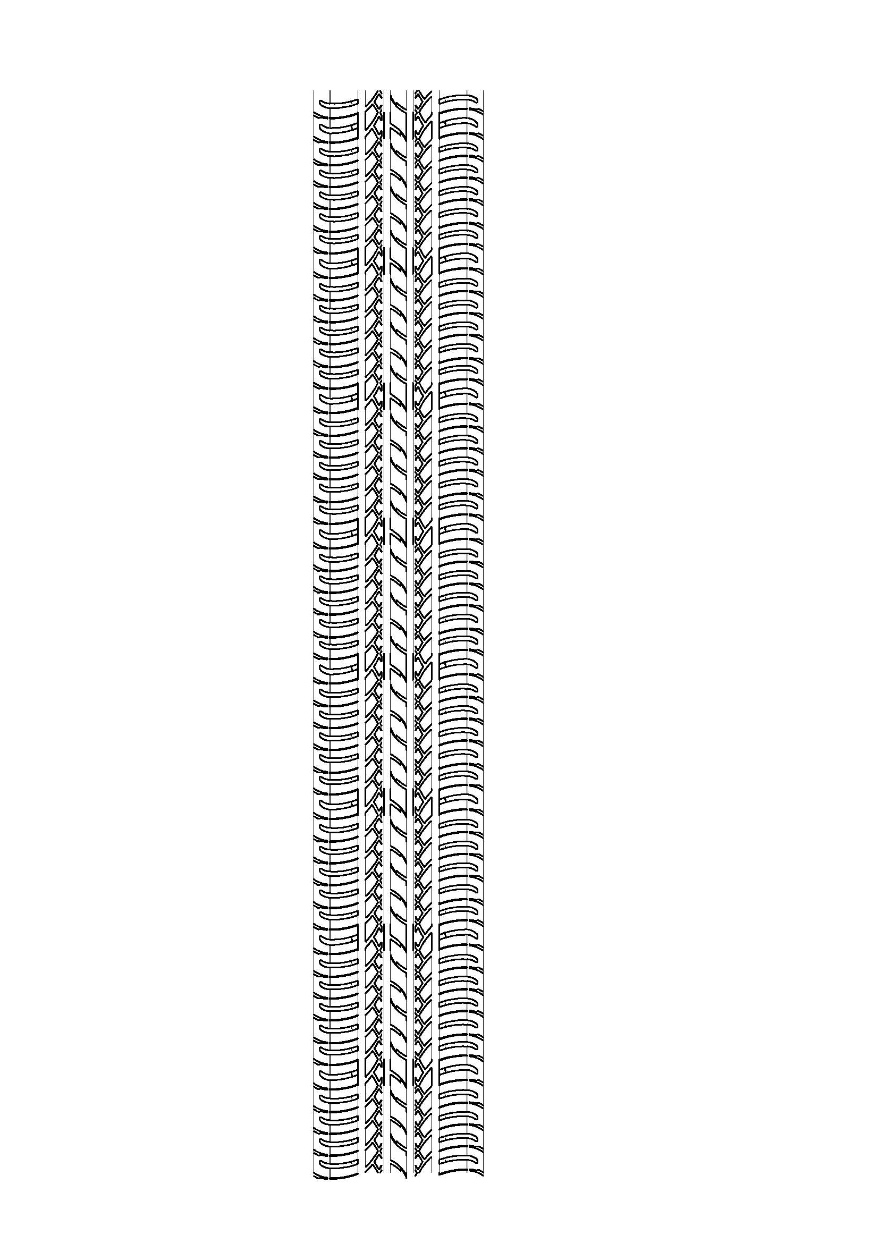

پترن سر درب
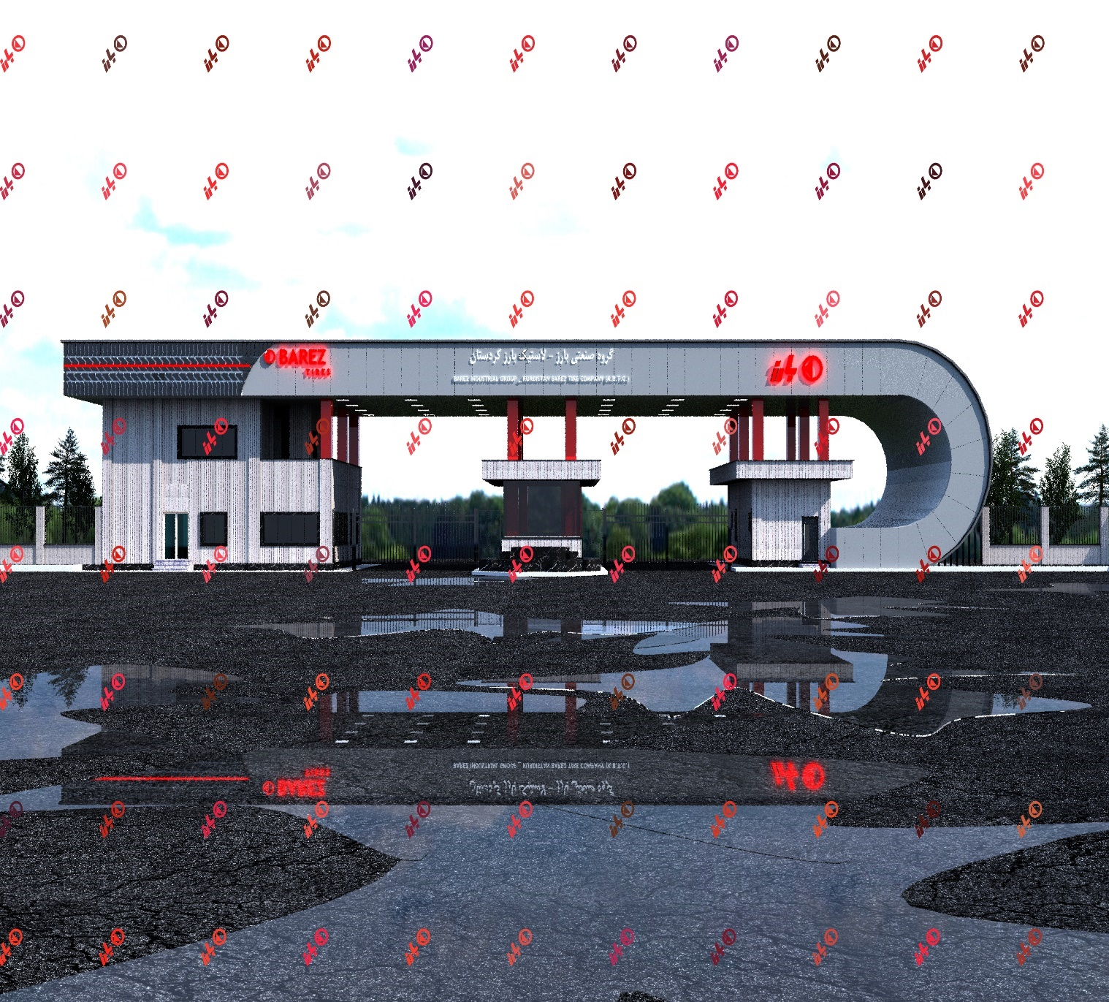

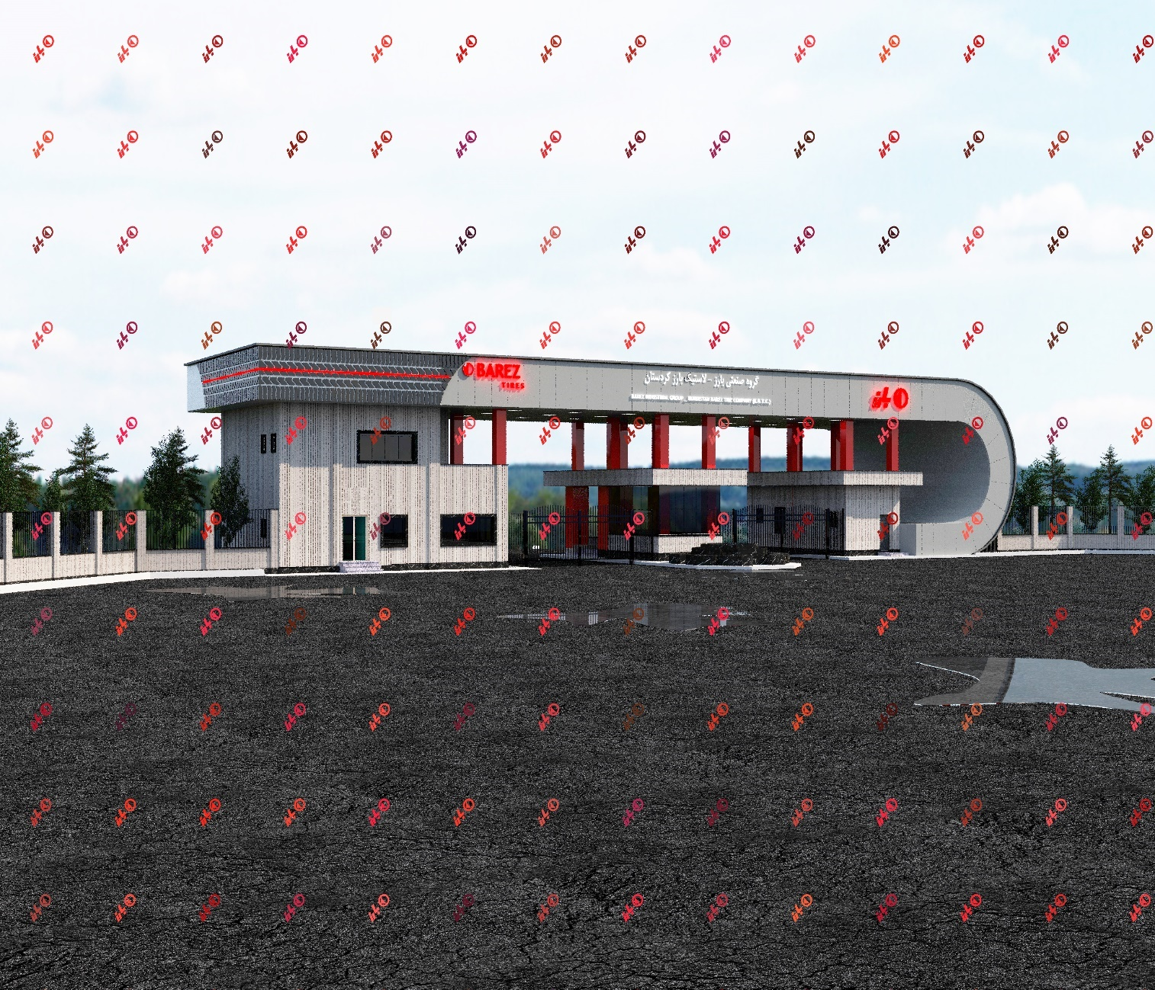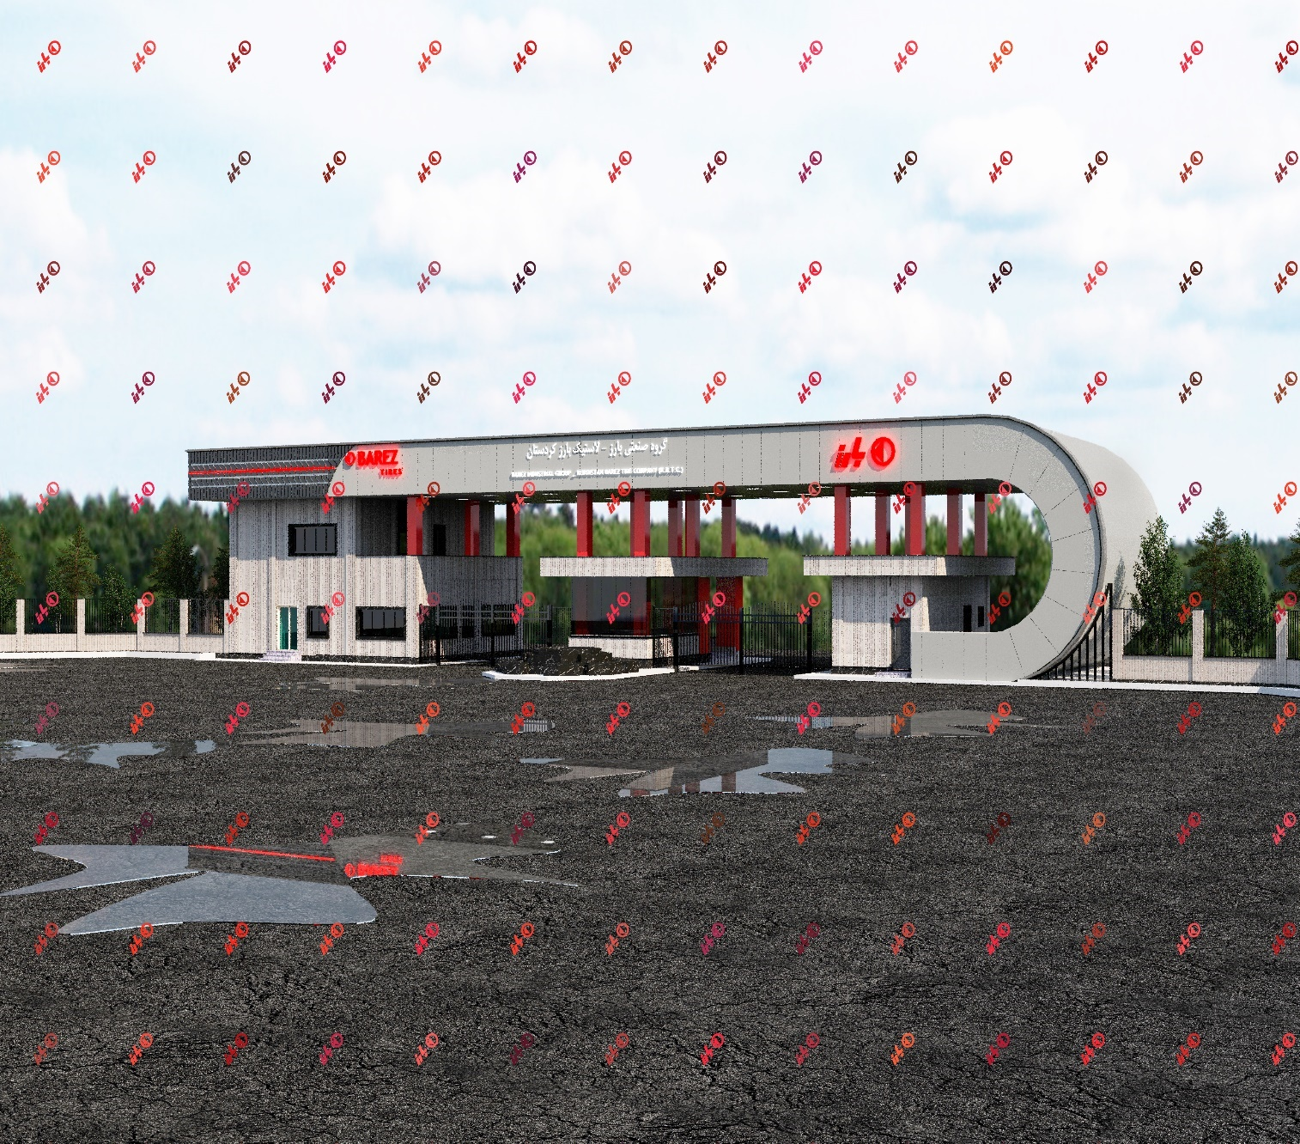

پیوست شماره 4: فرم پیشنهاد قیمت
قيمت‌‎هاي پايه و احجام كاري
 | شرح | واحد | مقدار | قیمت واحد | قیمت کل (ريال)
1 | تهیه و تأمین ورق های فولادی به ضخامت 3 میلی متر و انجام خدمات لیزر (پانچ متال) و کلیه عملیات لازم جهت تهیه کامل مصالح (سطح نمایان ورق ملاک محاسبه می‌باشد) | مترمربع | 38
2 | تهیه و تأمین مصالح و اجرای عملیات رنگ آمیزی ورق های پانچ متال به صورت الکترواستاتیک و به ضخامت تا 120 میکرون | مترمربع | 38
3 | اجرای کامل ورق پانچ متال و انجام زیرسازی مخصوص جهت نصب آن و انجام اتصالات، ضد زنگ و کلیه عملیات لازم جهت اجرای کامل کار (سطح نمایان ورق ملاک محاسبه می باشد) | متر مربع | 38
4 | اجرای کامل زیرسازی فولادی پانچ متال شامل نصب، برشکاری و جوشکاری پروفیل‌های فولادی، نصب پلیت، تسمه، اتصالات، رنگ آمیزی و اجرای پوشش نهایی کلیه عملیات لازم جهت اجرای کامل کار (خرید و حمل آهن آلات تا پای کار توسط کارفرما انجام می‌گیرد) | کیلوگرم | 563
5 | تهیه و تامین مقاطع آلومینیومی جهت زیر سازی کامپوزیت به هر شکل و مقطع (سطح نمایان کامپوزیت ملاک محاسبه می‌باشد) | مترمربع | 900
6 | تهیه و تامین کامل آلومینیوم کامپوزیت مقاوم در مقابل حریق با ضخامت 4 میلیمتر، مغزه پلی یورتان، پوشش PVDF نانو از برند آلومکس (سطح نمایان کامپوزیت ملاک محاسبه می باشد) | مترمربع | 900
7 | اجرای کامل سازه (بخش منحنی) شامل برشکاری، جوشکاری، نصب، ضد زنگ، نصب پلیت، اعضای اتصال سازه سردر به سازه اصلی و کلیه عملیات لازم جهت اجرای کامل کار (خرید و حمل آهن آلات تا پای کار توسط کارفرما انجام می‌گیرد) | کیلوگرم | 6300
8 | اجرای کامل زیرسازی فولادی آلومینیوم کامپوزیت شامل برشکاری، جوشکاری، ضد زنگ، نصب پلیت، تسمه و اتصالات فولادی و کلیه عملیات لازم جهت اجرای کامل کار (ایجاد شاسی لازم) (خرید و حمل آهن آلات تا پای کار توسط کارفرما انجام می‌گیرد) | کیلوگرم | 1100
9 | اجرای کامل کامپوزیت و قاب بندی و زیرسازی آلومینیومی مخصوص آلومینیوم کامپوزیت با هر شکل به همراه برشکاری و کلیه عملیات لازم جهت اجرای کامل کار (سطح نمایان کامپوزیت ملاک محاسبه می باشد) | مترمربع | 900
10 | تهیه، تامین فلاشینگ از آلومینیوم کامپوزیت به همراه تمامی متریال زیرسازی مربوطه (سطح نمایان فلاشینگ ملاک محاسبه می باشد) | مترمربع | 60
11 | اجرای فلاشینگ به همراه زیرسازی مخصوص به هر شکل به همراه برشکاری، نصب، درزگیری، پوشش نهایی و رنگ آمیزی و کلیه عملیات لازم جهت اجرای کامل کار (سطح نمایان فلاشینگ ملاک محاسبه می باشد) | مترمربع | 60
12 | تهیه و تامین و اجرای کامل تابلو حروف برجسته (چلنیوم) استیل به همراه نورپردازی SMD داخلی و نورپردازی پس زمینه | متر محیط | 16
جمع (ريال)

تجهیز و تامین داربست کارگاه
 | شرح | واحد | مقدار | قیمت واحد | قیمت کل (ريال)
1 | تامین، حمل و نصب داربست جهت اجرا | ماه | 4
2 | تامین ژنراتور جهت تامین برق | ماه | 4
3 | تامین اسکان و غذا در تمام طول مدت پیمان * | ماه | 4
4 | تجهیز و برچیدن کارگاه | مقطوع
* : مدت پیمان : شامل مدت اولیه پیمان و مدت تاخیرات مجاز و غیر مجاز می باشد .

امضاء کننده ذیل پس از برسی و آگاهی کامل از تعهد اجراء و مسئولیت در مورد مطالب و مندرجات آگهی مناقصه عمومی شماره............................... تاریخ ...................... و سایر شرایط مناقصه اعم از شرایط عمومی و خصوصی پیمان ، قوانین و مقررات مربوط به حفاظت و ایمنی کار ، قوانین مربوط به بیمه و مالیات پیمان، مشخصات عمومی و خصوصی، نقشه های کلی و تفصیلی اجرائی، تعهد نامه اجراء و قبول مقررات، اسناد، و مدارک مناقصه عمومی و پیمان بطور کلی تمامی مدارک و اسناد مناقصه عمومی پروژه " تامین کلیه مواد مصرفی، ساخت ، حمل و اجرای سر در ورودی لاستیک بارز کردستان " و پس از بازدید از محل کار و با اطلاع کامل از جمیع شرایط و عوامل موجود از لحاظ انجام کارهای مورد مناقصه پیشنهاد مینمایم که :
- عملیات موضوع مناقصه فوق را براساس شرایط و مشخصات مندرج در اسناد و مدارک مناقصه به مبلغ :
( به حروف )
( به عدد )
- چنانچه این پیشنهاد مورد قبول قرار گیرد و به عنوان برنده مناقصه انتخاب شود تعهد مینمایم که :
الف – اسناد و مدارک پیمان را براساس مراتب مندرج در اسناد و مدارک مناقصه امضاء نموده و همراه تضمین انجام تعهدات حداکثر ظرف مدت پانزده روز از تاریخ ابلاغ به عنوان برنده
مناقصه (بجز ایام تعطیل) تسلیم نمایم.
ب – ظرف مدت مقرر در پیمان ، تامین ماشین آلات و تجهیزات لازم در محل کار مستقر ساخته و شروع بکار نمایم و کلیه کارهای موضوع پیمان را در مدت مندرج در اسناد و مدارک
مناقصه به اتمام برسانم در غیر اینصورت شامل جریمه تاخیر شوم.
- تایید می نمایم کلیه ضمائم اسناد و مدارک جزء لاینفک این پیشنهاد محسوب می شود.
- اطلاع کامل دارم که کارفرما (شرکت لاستیک بارز کردستان) الزامی برای واگذاری شرح کار مناقصه به هریک از پیشنهادها را ندارد.

نام شرکت پیشنهاد دهنده : نشانی پیشنهاد دهنده :

تاریخ پیشنهاد : امضاء پیشنهاد دهنده ( سمت امضاء کننده ) و مهر شرکت :

پیوست شماره 5: شرایط عمومی و خصوصی پیمان
1- اين مناقصه به صورت یک مرحله‌اي برگزار مي‌شود.
2- کارفرما در رد تمام يا هريک از پيشنهادها مختار است و به هيچ وجه مقيد به قبول پيشنهاد خاصي نمي‌باشد.
3- هيچگونه دخل و تصرفي در اسناد مناقصه پذيرفته نيست. در صورت دخل و تصرف در اسناد مناقصه، پيشنهاد پيمانکار قبول نخواهد شد.
4- در صورت عدم اجراي مفاد و شرايط مناقصه، پيشنهاد پيمانکار قبول نخواهد شد.
5- هر زمان براي کارفرما محرز شود که تمام يا تعدادي از پيمانکاران به زيان کارفرما تباني کرده‌اند، پيشنهاد اين پيمانکاران مردود مي‌شود و کارفرما نام اين پيمانکاران را از فهرست پيمانکاران مجاز خود حذف مي‌نمايد. تخلف پيمانکاران بر اساس قوانين و مقررات پيگيري خواهد شد.
6- هيچ پيشنهادي تا اعلام کتبي کارفرما به عنوان پيشنهاد برنده تلقي نخواهد شد.
چنانچه پيمانکار در هنگام مطالعه اسناد و مدارک ، با ابهامي مواجه شد که نياز به شرح و توضيح بيشتري داشته باشد، بايد موارد را به صورت مکتوب به مهندس مشاور اعلام نمايد. مهندس مشاور پس از بررسي نامه پيمانکار و در صورت نياز به شرح و توضيح بيشتر، اين توضيحات را به صورت مکتوب به همه پيمانکاران اعلام مي‌نمايد. اين قبيل مکتوبات جزو اسناد مناقصه محسوب مي‌شوند و پيمانکاران موظفند تأثير آنها را در پيشنهاد خود لحاظ نمايند. هيچ ادعاي بعدي پيمانکار بابت مبهم و نامفهوم بودن اسناد مناقصه پذيرفته نخواهد بود.
7- چنانچه کارفرما تشخيص دهد بخشي از اسناد ، نياز به تجديدنظر، حذف يا اضافه دارد، موارد را به صورت مکتوب به پيمانکاران اعلام مي‌نمايد. اين مکتوبات جزو اسناد مناقصه هستند و پيمانکاران موظفند تأثير آنها را در پيشنهاد خود لحاظ نمايند.
از آنجا كه ممكن است تجــديد نظر يا اصــلاح در اسناد و مشخصات، مستلزم تغيير مقادير يا قيمت ‌ها باشد، در اين صورت کارفرما مي‌تواند آخرين مهلت دريافت پيشنهادها را با اعلام كتبي به پيشنهاد دهندگان به تعويق اندازد به نحوي كه آنان فــرصت كافــي براي اصلاح و تجديد نظر در پيشنهاد خود را داشته باشند.
8- تمام درخواست‌ها، توضيحات، حذف و اضافات و هرگونه موارد ديگري که مستلزم ارتباط کارفرما با پيمانکاران باشد به صورت مکتوب است و هيچگونه استنادي به توضيحات شفاهي کارفرما یا مهندس مشاور پذيرفته نخواهد بود.
9- ارائه پيشنهاد به معناي آن است که پيمانکاران با تمام قوانين و مقررات حاکم بر اجراي کار آشنائي کامل و کافي دارند و اثرات ناشي از آنها را در قيمت پيشنهادي خود لحاظ کرده‌اند.
10- پيمانکاران بايد پيشنهاد خود را با مطالعه دقيق اسناد مناقصه ،در نظر گرفتن تمام جوانب کار و لحاظ نمودن سود و کليه هزينه‌هاي مستقيم و غير مستقيم انجام کار و غيره ارائه نمايند.
11- تمام صفحات اسناد مناقصه از جمله نسخه کاغذي نقشه ‌ها ، (از روی فایلهای کامپیوتری چاپ گرفته شود) بايد توسط پيمانکار مهر و امضاء اصل شود و به ترتيبي که در بخش "نحوه تسليم پيشنهادها" ذکر شده است، براي کارفرما ارسال گردد.
12- به پيشنهادهائي که پس از موعد مقرر ارسال شوند، ترتيب اثر داده نمي‌شود.
13- به پيشنهادهاي ناقص،مشروط، مخدوش، مبهم ، فاقد مهر و امضاء و يا پيشنهادهائي که با مداد نوشته شده باشند ترتيب اثر داده نمي‌شود.
14- پيشنهــادهاي منــاقصه بايد از هر حيث كامل و بدون قيد و شرط بوده و هيچ نوع ابهام، خدشه، عيب و‌ نقص و قلم خوردگي نداشته باشد. در صورت وجود خدشه يا نقص در اسناد و مدارك مناقصه ، يا ارائه پيشنهاد مشروط ، مبهم و بر خلاف شرايط مناقصه و يا نداشتن تضمين كافي ، آن پيشنهاد مـردود است.
15- تضمين انجام تعهدات ، حسن انجام کار ، پيش‌پرداخت :
ارائه ضمانت‌نامه انجام تعهدات به میزان 10% بار مالی پیمان در صورت برنده شدن، متناسب با انواع تضمین‌های اعلام شده در آیین نامه‌ تضمین معاملات دولتی به شماره 123402/ ت50659 هـ مورخ 22/09/1394.
پيش پرداخت : مبلغ پيش پرداخت برابر (40) درصد مبلغ اوليه قرارداد مي‌باشد. در قبال ضمانت نامه بانکی
حسن انجام کار: از هر صورت وضعیت 10 درصد بابت حسن انجام کار کسر و نزد کارفرما باقی خواهد ماند و پس از اتمام دوره گارانتی ( 12 ماه پس از تحویل موقت) به پیمانکار مسترد خواهد شد . پیمانکار میتواند در قبال ارائه ضمانتنامه بانکی این مبلغ 10 درصد را دریافت نماید.

16- نحوه پرداخت
40 درصد پیش پرداخت ، در قبال ارائه ضمانت نامه بانکی
کلیه پرداخت ها در قبال صورت وضعیت تایید شده توسط کارفرما انجام خواهد شد
17- به این قرارداد تعدیل تعلق نمی گیرد.
18- پرداخت ارزش افزوده بر عهده کارفرما می باشد
19- چنانچه حین ساخت ، بنا به درخواست کارفرما تغییراتی در نقشه ها و آیتمهای مورد مصرف در تابلو ها ایجاد شود طی جلسه کارشناسی برگزار شده بین کارفرما ، تامین کننده و مشاور هزینه تغییرات انجام شده صورت جلسه گردیده و قابل وصول می باشد. لازم به ذکر است که تغییرات اعمال شده حداکثر تا 25 درصد قرارداد خواهد بود
20- کلیه کسور قانونی از هر پرداختی به جز پیش پرداخت ، کسر خواهد شد
21- مسئولیت سفارش گذاری مصالح مورد نیاز براساس نقشه های شاپ یا کارگاهی بر عهده و با هزینه پیمانکار می باشد و در صورت عدم تطابق مشخصات مصالح تهیه شده با مشخصات فنی و نقشه ها عواقب آن مانند هزینه تأمین و حمل متوجه پیمانکار میباشد.
- پیمانکار می بایست تمامی هزینه های ناشی از پرت مصالح اعم از مصرفی و غیرمصرفی در قیمت پیشنهادی خود لحاظ نماید و کارفرما از بابت موضوع پرت هیچگونه پرداخت جداگانه ای انجام نخواهد داد. لذا محاسبه حجم عملیات بر اساس سطح نمایان خواهد بود.
- صورت وضعیت نهایی براساس نقشه‌های شاپ مصوب، متره کار بر اساس سطح نمایان انجام شده و قیمت‏های واحد ارائه شده و تأیید واحد کنترل کیفیت کارفرما خواهد بود.
- مدت زمان اجرای موضوع پیمان 4 ماه می باشد
- پیمانکار میبایست در قیمت پیشنهادی تمامی هزینههای مستقیم و غیرمستقیم شامل هزینههای جرثقیلهای برجی و سقفی و موبایل، تأمین تمامی دستگاهها و تجهیزات مورد نیاز، هرگونه وسایل کنترل و اندازهگیری، هزینه بارگیری و باراندازی تمامی مصالح اعم از مصرفی و غیرمصرفی، دستمزد نیروی انسانی ماهر، بیمه تأمین اجتماعی و اخذ مفاصا حساب آن، انواع مالیات (بجز مالیات بر ارزش افزوده)، لباس کار، لوازم ایمنی، وعده‌های غذایی و مزایای قانونی کار مربوط به پرسنل و نفرات پیمانکار و داربست و تجهیزات و اسکان عوامل فنی و مهندسی و کارگری و غیره را در نظر بگیرد و بابت هزینههای بالاسری و غیره پرداخت جداگانهای صورت نمیپذیرد.
- خدمات مهندسی شامل تهیه جزییات اجرایی طرح با تایید مراجع کارفرما ، نقشه های اولیه، شاپ، ازبیلت و محاسبات مهندسی تا اتمام کار به عهده و هزینهی پیمانکار میباشد و در بهای پیشنهادی ایشان مستتر است لذا از این بابت پرداخت جداگانهای صورت نمیپذیرد.
- تهیه، تأمین، حمل، بارگیری و باراندازی تجهیزات، ابزارآلات و ماشین آلات و تهیه، تأمین، بارگیری و باراندازی کلیه مصالح مورد نیاز (مصرفی و غیرمصرفی بجز آهنآلات) تا محل پایکار که برای اجرای کامل موضوع پیمان مورد نیاز است به عهده و هزینهی پیمانکار میباشد. تمامی هماهنگیهای لازم جهت حمل به عهده و هزینه پیمانکار میباشد.
- درصورت تغییر نقشهها و افزایش و کاهش مقادیر تا سقف 25 درصد مبلغ اولیه قرارداد، بهای واحد پیشنهادی ملاک عمل خواهد بود.
- داربست بندی، تختهریزی و ایجاد سکو جهت اجرای عملیات اجرایی مطابق نظر واحد HSE به عهده و هزینهی پیمانکار
میباشد.
- پیمانکار موظف است تمامی عملیات موضوع قرارداد را کامل و درست، بدون تخریب، طبق نقشه و مشخصات فنی که به تایید کارفرما رسیده است اجرا نماید و در غیر اینصورت اجرای مجدد به عهده و هزینه پیمانکار بوده و کلیه مصالح به علاوه 15% بالاسری از صورت وضعیت پیمانکار کسر می شود.
- مسئولیت و هزینه حفاظت و نگهداری از عملیات اجرا شده ساختمان سر درب و نگهبانی بر عهده پیمانکار بوده و در صورت هر گونه آسیب هزینه بر آورد شده کارفرما با 15% بالا سری به عنوان جریمه از صورت وضیعت پیمانکار کسر خواهد گردید.
- با توجه به شرایط کارگاه امکان اسکان نیروهای پیمانکار در کارگاه میسر نبوده و اسکان کارگری خارج از محدوده کارگاه بر عهده و هزینه پیمانکار می باشد. همچنین کلیه نیروهای اجرایی می‏بایست ایرانی باشند و یا در صورت استفاده از اتباع خارجی ارائه مجوز کار از سازمان‏های مربوطه الزامی می‏باشد. کارفرما فرض را بر رعایت قوانین گفته شده توسط پیمانکار گذاشته است و ملزم به بررسی این شرایط نمی باشد. در صورت عدم رعایت این موارد مسئولیت به عهده پیمانکار خواهد بود.
- با عنایت به حضور پیمانکاران دیگر، پیمانکار موظف است تمهیدات و هماهنگی های لازم را با نظر نماینده کار فرما به عمل آورند.
- رعایت کلیه نکات HSE مطابق با الزامات کارفرما و هزینه های تابعه در طول مدت اجرای عملیات به عهده پیمانکار می‏باشد و مسئولیت کلیه عواقب ناشی از عدم رعایت مسائل HSE در تعهد پیمانکار است ضمناً رعایت مبحث 12 مقررات ملی ساختمان نیز اجباری می باشد.
- پیمانکار اذعان می‏دارد که علاوه بر بازدید از محل اجرای طرح ، از تمام شرایط فنی و اجرایی پروژه و قوانین و مقررات کشور آگاهی داشته و بدون هیچ ابهام و پرسشی قیمت پیشنهادی خود را ارائه نموده و اذعان می‏دارد که اسناد دریافتی را محرمانه تلقی نموده و از انتشار آن‌ها خودداری نماید و انتظار میرود درصورت عدم تمایل به شرکت در فرآیند انتخاب پیمانکار، موضوع به صورت مکتوب به پروژه اطلاع رسانی گردد.

نحوه تسليم پيشنهادها
1- همه پاکت‌هاي فوق بايد در يک لفاف مشترک و مناسب قرار بگيرند.
2- پيشنهادها بايد در موعد و محل مقرر و در مقابل اخذ رسيد، به کارفرما تحويل داده شود.
3- همه پاکت‌هاي فوق و لفاف مشترک آنها بايد توسط پيمانکار لاک و مهر شده باشد.
4- رقم های پيشنهاد قيمت بايد براي کل کار و به عدد و حروف بر حسب ريال در برگ پيشنهاد نوشته شود.
5- ارقامي که به حروف نوشته شده ملاک عمل خواهد بود و پيشنهادي که قيمت کل به حروف را نداشته باشد، مردود است.
- پيشنهاد قيمت در برگه‌ مربوطه درج و فقط در پاکت ج گذاشته شود. در پاکت‌هاي الف و ب هيچگونه پيشنهاد قيمتي درج نگردد.

ارزيابي تامین کنندگان
ارزیابی تامین کنندگان بر اساس مدارک مشخص شده ارسالی از سوی تامین کنندگان و بازدید های به عمل آمده توسط کارشناسان شرکت لاستیک بارز کردستان صورت خواهد گرفت.
کارفرما در رد و یا پذیرش تامین کنندگان اختیار کامل خواهد داشت و تامین کنندگان حقی در این زمین نخواهند داشت

الزامات فنی
پ - کلیات، تأییدات، الزامات فنی که فروشنده میبایست در قیمت پیشنهادی خود لحاظ نماید:
پ-1- موارد فنی عمومی
- اجرای طرح عملیات نما مطابق نقشه پیوست .
- اجرای طرح عملیات نما در محدوده داخل کارخانه لاستیک سازی بارز می باشد.
- عملیات اجرای نما بایستی به صورت آب بند و بدون مشکل اجرا و تحویل کارفرما گردد.
- استاندارد ملاک عمل برای اجرا و کنترل عملیات مباحث مقررات ملی ساختمان و نشریات سازمان برنامه و بودجه (مدیریت و برنامه ریزی کشور) و استاندارد 2800 و تمامی پیوست‌های مربوط به آن‌ها می‌باشد.
- تمامی زیرسازی های فولادی با ضد زنگ و رنگ روغنی مشکی مات پوشیده گردد.
پ-2- موارد فنی اختصاصی
- کامپوزیت
- در اجرای ورق‌های کامپوزیت از روش ثابت با زیرسازی با ( پروفیل قوطی با ضخامت 3 میلی متر) فولادی استفاده شود.
- از ورق کامپوزیت رنگی با حداقل ضخامت 4 میلیمتر استفاده گردد.
- از ورق کامپوزیت مقاوم در مقابل حریق (گرید B) از برند آلومکس استفاده گردد.
- نمای کامپوزیت اجرا شده آب بند شود.
- از ورق‌های کامپوزیت با مغزه از جنس پلی اورتان و با پوشش پلی وینیلیدن فلوراید معمولی (یا نانو) با پوشش نهایی استفاده گردد.
- پس از نصب پانل کامپوزیت، فیلم محافظ باید ظرف 45 روز برداشته شود.
- ورق های کامپوزیت باید دارای انحنا با شعاع 45 سانتی متر باشند.
- در اجرای نمای کامپوزیت نشریه 714 ملاک عمل می‌باشد.

- پانچ متال
- پانچ متال قابل مصرف برای اجرا بایستی از نوع فولادی باشد.
- پانچ متال قابل مصرف برای اجرا باید با پترن لاستیک خودرو و مطابق نقشه های ابلاغی، شاپ، و نمونه تایید شده برشکاری CNC گردد.
- پانچ متال قابل مصرف برای اجرا بایستی دارای پنل هایی با عرض 1 متر و ارتفاع 2 متر و دارای ضخامت 3 میلی متر باشند و در زیر ورق پانچ متال ، با فاصله 4 سانتی متر یک ورق به ضخامت 1.5 میلی متر به رنگ خاکستری روشن اجرا شود برای دید بهتر و نمایان شدن پترن طرح لاستیک و ( زیر سازی محکم تری نسبت به ورق کامپوزیت باید داشته باشد).
- رنگ پانچ متال طرح پترن لاستیک باید مشکی مات و از نوع کوره‌ای استاتیک باشد.
- در وسط خط پترن طرح لاستیک در نما یک نور خطی به رنگ قرمز و به طول پانچ متال قرار میگیرد .

- اسکلت سازه سردرب
منظور از اسکلت سازه سردرب، بخش قوسی (نیم دایره ای) و سطحی که به عنوان جان پناه بام در نظر گرفته شده است که به سازه موجود جهت اجرای ورق کامپوزیت متصل می‌گردد.
- طراحی سازه اسکلت سر درب مطابق ضوابط طراحی توسط پیمانکار انجام و پس از تایید از سوی کارفرما، شاپ و اجرا می‌گردد.
- جوش اتصالات کاملا مطابق با WPS انجام شود.

- فلاشینگ
- فلاشینگ قابل مصرف برای اجرا از جنس آلومینیوم کامپوزیت باشد.
- فلاشینگ قابل مصرف برای اجرا از نوع یو شکل با شیب رو به بیرون یا داخل اجرا گردد.
- لبه‌ی بیرونی فلاشینگ نما بایستی 20 سانتیمتر فاصله از نما داشته باشد تا هنگام بارندگی آب روی نما جاری نگردد و زیر آن از نور های خطی جهت روشنایی تابلو استفاده گردد.
- برای زیرسازی فلاشینگ از پروفیل فولادی استفاده گردد.
- فلاشینگ بایستی به صورت کاملا آب بند اجرا گردد.
- در اجرای فلاشینگ بایستی به اثرات انبساط و انقباض حرارتی توجه گردد.
- پروفیل فلاشینگ بایستی به طور مناسب به یکدیگر و به زیرسازی متصل گردد.

- تابلو حروف برجسته (چلنویم استیل)
- تابلو حروف برجسته به صورت فارسی و انگلیسی و از جنس استیل رنگی (چلنیوم) می‌باشد و طرح آن پس از ارایه نقشه شاپ نهایی می‌گردد.
- ضخامت لبه چلنیوم 9 سانتی متر، ورق پلکسی گلاس تایوانی، SMD از برند Samsung یا مشابه و گرید استیل 304 با ضخامت 0.4 تا 0.6 میلی متر به همراه نورپردازی پس زمینه از SMD
- اجرای نور های لاینر خطی و چراغ های سیلندری در نما
در در بخش نما قسمت پانچ متال و اندازه طول پانچ متال و زیر فلاشینگ تاج و به اندازه طول قوس از شرق تا انتها تاج غرب طبق طرح پیوست 3 بعدی از چراغ خط نوری LED توکار ، با ماژول یکپارچه integrated و درایور مربوطه ، با بدنه آلومینیومی اکسترودی و دیفیوزر اکریلیک یا پلی کربنات ، عرض 6 سانتی متر ، دارای شار نوری حداقل 1500 لومن به ازای هر متر و بهره نوری حداقل 90 لومن بر وات استفاده میگردد و در زیر سقف کامپوزیت تاج از چراغ های LED High bay 150W سیلندری پروژکتور به تعداد مورد نیاز برای روشنایی کامل زیر تاج سر درب محاسبه و استفاده میگردد. رنگ تمامی چراغ ها Neutral می باشد.
هزینه کابل کشی برق از تابلو برق ساختمان و کلید های مورد نیاز و تمام عوامل روشنایی نام برده در پیشنهاد قیمت لحاظ گردد.

- رنگ های مورد استفاده در نمای سردرب از کدهای زیر انتخاب می‌گردد:
نام رنگ | کد رنگ | محل استفاده
قرمز | C:0 M:100 Y:100 K:10 (CMYK) | پوشش دور ستون ها و بعضی تابلو حروف برجسته و فلاشینگ ها
خاکستری تیره | K:90 (CMYK) | نمای کامپوزیت
خاکستری روشن | K:70 (CMYK) | کل زیر سقف سر درب
مشکی مات | کد رنگ مشکی مات | پترن لاستیک خودرو (پانچ متال) و بعضی تابلو حروف برجسته
سفید | کد رنگ سفید مات | بعضی تابلو حروف برجسته

پیوست شماره 6: نمونه قرارداد
مقدمه :
اين قرارداد بین شرکت لاستیک بارز کردستان(سهامی خاص) به شماره ثبت 366712 اداره ثبت شرکتها و موسسات غیرتجاری شهرستان تهران با شماره اقتصادی و شماره شناسه ملی 10320168932 به نشانی ؛ تهران، خیابان سهروردی شمالی، خیابان هویزه غربی ، شماره 101 و با مدیریت و حق امضای آقای کاوه مفاخری به عنوان مدیرعامل و نایب رییس هیات مدیره و آقای حسین رمضانی به عنوان عضو هیات مدیره که از این پس در این قرارداد " کارفرما " نامیده می شود از یک طرف و شرکت / آقای ........................... ثبت شده با شماره ................... با شناسه ملی ........................... ثبت شده در اداره ثبت شركت ها و موسسات غیرتجاری شهرستان .............به نمایندگی آقای ............. با شناسه ملی ................ به عنوان مدیرعامل و رییس هیات مدیره به نشانی؛ ............................................................................................ ............... که از این پس در این قرارداد " پیمانکار" نامیده می شود از طرف دیگر با رعایت شرایط و موارد زیر ایجاد می گردد.

ماده 1- موضوع قرارداد
موضوع قرارداد عبارت است ساخت و حمل و اجرای عملیات نما تاج سر درب ورودی کارخانه و تامین کلیه مواد و مصالح مصرفی تاج سر ورودی کارخانه لاستیک بارز کردستان مطابق شرایط، فرم های پیوست و اسناد مناقصه که جز جدای ناپذیر قرارداد محسوب می‌شود. در محل کارخانه لاستیک بارز کردستان به نشانی کیلومتر 25 جاده سنندج دهگلان که به رویت و تایید پیمانکار رسیده است.
تبصره 1 : تامین کل مصالح مورد نیاز طبق مشخصات فنی تایید شده بر عهده و هزینه خود پیمانکار می باشد.

ماده 2- محاسبات و مشخصات فنی پروژه
مشخصات فنی و تکنیکال پروژه بر مبنای نقشه ها و دستورالعمل های صادره از سوی کارفرمای پروژه و مهندس ناظر خواهد بود، که وظیفه اخذ کنترل و تایید کیفیت مصالح و پیشرفت فیزیکی آن مطابق با برنامه زمان بندی شده انجام خواهد گرفت.
1-2- اتصلات جوش تمامی پروفیل های زیر سازی همچنین بین اعضا مختلف با لچکی و نبشی ها بصورت فول جوش میباشد.
2-2- تمام سازه فلزی، شامل یک لایه ضد زنگ و دو لایه رنگ روغنی میباشند که باید با پیستوله اجرا گردد و هزینه آن در آیتم های مربوطه در نظر گرفته شود کارفرما هزینه ای مازاد بابت آن پرداخت نخواهد کرد.
تامین کلیه ابزار کار و مصالح برای انجام کار به عهده پیمانکار میباشد .
ماده 3- مبلغ قرارداد
هزینه اجرای کل موضوع قرارداد شامل تامین منابع و مصالح، زیر سازی و حمل و اجرای نما تاج سر درب ورودی کارخانه مطابق نقشه و فرم های پیوست آن ها به ارزش ……………(به حروف)ریال می باشد.که طبق شرایط مندرج در این قرارداد توسط کارفرما، پس از تایید دستگاه نظارت کارفرما و پس از کسر کاهنده های قانونی مربوطه به پیمانکار پرداخت خواهد شد.
در صورت صدور فاکتور رسمی توسط پیمانکار و ارایه گواهی ثبت نام ارزش افزوده و ثبت در سامانه مودیان مبلغ آن به پیمانکار پرداخت خواهد شد.

ماده 4 – شرایط و نحوه پرداخت
1-4- مبلغ ........................................... ریال معادل 40 درصد از کل مبلغ قرارداد در هنگام عقد قرارداد به عنوان پیش پرداخت، در ازای دریافت چک تضمین به میزان دو برابر مبلغ پرداختی به پیمانکار پرداخت خواهد شد.
2-4- پرداخت ها به صورت ماهانه ، بر اساس صورت وضیعت تهیه شده توسط پیمانکار و با تایید کارفرما قابل پرداخت خواهد بود .
3-4- از هر پرداخت 10 % به عنوان حسن انجام کار نزد کارفرما باقی خواهد ماند که پس از دوره گارانتی به پیمانکار مسترد خواهد شد.

ماده 5 - اسناد و مدارک پیمان
این قرارداد در برگیرنده اسناد و مدارک ذیل می باشد :
الف- سند قرارداد (پیمان پیش رو)
ب- برنامه زمانبندی ارائه شده توسط پیمانکار
پ- دستورکار و دستورالعمل هایی که در حین اجرا توسط کارفرما به پیمانکار ابلاغ می گردد.

ماده 6 - مدت انجام موضوع قرارداد
مدت کامل انجام پروژه 4 ماه بوده و تاریخ شروع قرارداد ....................... و تاریخ خاتمه قرارداد ........................ می‌باشد.

ماده 7- تاخیرات
هیچگونه عذری برای تاخیر در تحویل موضوع قرارداد مورد قبول نخواهد بود و در صورت تاخیر پیمانکار در تحویل موضوع قرارداد (ماده 6) نسبت به هر روز تاخیر یک هزارم مبلغ قراداد به عنوان خسارت تاخیر در انجام تعهد کسر خواهد گردید . کسر یک هزارم جریمه روزانه دین قطعی پیمانکار محسوب و وی حق هر گونه اعتراض را از خود سلب و ساقط می نماید.ضمن اینکه کسر مبلغ فوق از قرارداد تکلیف پیمانکار را نسبت به انجام تعهد ساقط نمی نماید.

ماده 8 – نظارت در اجرا و تحویل کار
نظارت در اجرای تعهداتی که پیمانکار بر طبق مفاد این قرارداد و اسناد و مدارک پیوست آن تقبل نموده است، بر عهده واحد پروژه و نماینده کارفرما یا ناظر مشاور درکارگاه ، خواهد بود. پیمانکار موظف است کارها را طبق قرارداد، اصول فنی و دستورات دستگاه نظارت، طبق مشخصات، اسناد و مدارک پیوست این قرارداد اجرا نماید. بدیهی است که تعیین ناظر به هیچ عنوان از مسوولیت ها و تعهدات پیمانکار نمی کاهد.

ماده 9- تجهیز و برچیدن کارگاه محل پروژه
هزینه های مربوط به تجهیز و برچیدن کارگاه با توافق طرفین به عهده پیمانکار است. ایشان می بایست کارگاه را به نحوی مناسب تجهیز نماید که شروع و ادامه کار تا تحویل موقت، بدون وقفه و با کیفیت لازم انجام پذیرد. در پایان کار، ایشان باید نسبت به تخریب و خارج نمودن مواد حاصل از تخریب، اقدام نماید، مصالح بازیافتی از تخریب متعلق به پیمانکار است .

ماده 10- نگهداری از درصد پیشرفت پروژه و مصالح کار
پیمانکار موظف است از درصد پیشرفت پروژه و همچنین مصالحی که در صورت وضعیت منظور می شود اعم از آنچه که در کارگاه و یا در خارج از آن در انبارها و غیره باشد متعلق به کارفرما بوده به نحو مقتضی نگهداری نماید و در صورت فقدان خسارت وارده را جبران نماید .

ماده 11- تعهدات پیمانکار
1-11- پیمانکار موظف است پس از انعقاد قرارداد، نسبت به تجهیز کارگاه و شروع عملیات اجرایی اقدامات مقتضی بعمل آورد.
2-11- پیمانکار متعهد می گردد عملیات اجرای نما تاج سر درب ورودی را مطابق با نقشه ها و نظر کارفرما انجام دهد . همچنین در طراحی نقشه های شاپ و اجرای سازه فلزی قوس سر درب و سازه جان پناه برای نصب .
3-11- شرایط عمومی پیمان (نشریه 4311) بصورت کامل در این قرارداد نافذ میباشد.
4-11- تاییدیه‌ نهایی‌ براساس متراژ نمایان کارکرد بوده و پرت مصالح‌ و کنج‌ ها در نظر گرفته‌ نمیشود.
5-11- پیمانکار پیش از نصب ورق های کامپوزیت می بایست از جوشکاری کلیه اتصالات اطمینان حاصل و تاییدیه ناظر کارفرما را بگیرد و مرحله بعد نصب را انجام دهد.
6-11- پیمانکار موظف است نسبت به استفاده از مصالح نهایت دقت را اعمال نماید تا از هدر رفتن منابع جلوگیری بعمل آید. در پایان عملیات اجرایی موضوع قرارداد ملزم است مصالح باقیمانده را از کارخانه خارج نماید.
7-11- پیمانکار متعهد می گردد مصالح خریداری شده را تا محل اجراء حمل نماید. هر گونه ایجاد خسارت و نقص به هنگام بر عهده پیمانکار می باشد.
8-11- در پایان هر روز کاری، پیمانکار ملزم است تا نسبت به شستشو و نظافت محل کارگاه اقدام کند تا موجبی بر سلب آسایش و اخطلال در کار پرسنل کارخانه نشود. همچنین در صورت وجود ضایعات و نخاله ملزم است با نظارت کارفرما نسبت به خارج کردن آن ها از محل اجراء اقدام نماید.
9-11- پیمانکار متعهد می گردد کلیه اسناد و نقشه ها و دستورالعمل های ساختمانی نسبت به اجرا زیر سازی و نصب سازه نما و نصب ورق های کامپوزیت و نصب تابلو های حروف های انگلیسی و فارسی و نور پردازی و .... را به نحو مقتضی مطالعه نموده است و هیچ گونه ابهامی نسبت به آن ها ندارد.
10-11- پیمانکار متعهد می گردد که پیش از اجرای عملیات موضوع قرارداد، محل اجرای پروژه را کاملاً رویت نموده است.
11-11- پیمانکار موظف به رعایت موارد حفاظتی و ایمنی کار و به طور کلی رعایت موارد مبحث 12 مقررات ملی ساختمانی ایران و الزامات اداره ایمنی و بهداشت کارخانه در کارگاه می باشد و نسبت به اجباری بودن استفاده از وسایل ایمنی آگاه است. هر گونه عملی خلاف مقتضای عبارت مقرر شده در این بند، در وهله نخست پیمانکار مسوول و در صورت قصور از جانب پرسنل ایشان، پیمانکار به همراه کارکنانش مسئول می باشد و کلیه عواقب مالی، حقوقی و جزایی بعهده پیمانکار می باشد و کارفرما هیچگونه مسئولیتی در این رابطه نخواهد داشت. وسایل ایمنی مندرج در مبحث 12 و آیین نامه های ایمنی ، شامل کلاه چانه دار، کفش ایمنی، کمربند ایمنی، لباس ضخیم کار، دستکش مناسب، ماسک و عینک و .... می باشد.
۱۲-11- پیمانکار متعهد می گردد که از افراد متخصص و دارای صلاحیت فنی بکارگیری خدمتی بعمل آورد. در غیر اینصورت کارفرما می تواند مطابق با ابلاغ به پیمانکار نسبت به تعویض افراد فاقد صلاحیت اقدام نماید.
13-11- مسوولیت هر گونه قصور و بی مبالاتی از جانب پرسنل پیمانکار به هنگام فعالیت در کارگاه بر عهده شخص پیمانکار می باشد.
14-11- پیمانکار متعهد می گردد که مطابق با جدول زمانبندی روزانه ای که توسط پیمانکار تهیه شده است عمل نماید. فعالیت خارج از ساعات مقرر با اجازه عوامل کارفرما مانعی ندارد.
15-11- پیمانکار مسوولیت مطلق ناشی از منع قانونی کار کردن افراد غیر مجاز از جمله اتباع بیگانه بدون مجوز کار یا افرادی که به هر نحوی از کار کردن محروم می باشند، را دارد و کارفرما اصل را بر برائت افراد مشغول در محل کارگاه قرار می دهد.
16-11- اگر در دوره تضمین معایب و نقایصی در کار مشاهده گردد که ناشی از عدم رعایت مشخصات و ویژگی های سازه باشد، که پیشتر از سوی کارفرما و مهندس ناظر اطلاع رسانی شده، پیمانکار مسوول می باشد.
17-11- مطابق با توافق بین کارفرما و پیمانکار، اجرای قرارداد قائم به شخص ایشان می‌باشد، و حق انتقال موضوع قرارداد را به غیر ندارد.
18-11- مسوولیت هر گونه سو رفتار، کشف فساد، فحشاء در محل انجام کار یا کارگاه، کلاهبرداری، درگیری و این قسم موارد از سوی پرسنل پیمانکار در طول مدت اجرای پروژه، متوجه مستقیم پیمانکار می باشد.

19-11- پیمانکار در برابر حقوق و سنوات، پاداش و عیدی کارگران خویش متعهد می باشد و از این بابت هیچ مسوولیتی بر عهده کارفرما نمی باشد.
19-11- پیمانکار ملزم به رعایت قوانین کار و تامین اجتماعی در ارتباط با پرسنل و کارگران خود می باشد و هر گونه دعوای مطروحه از جانب ایشان متوجه مستقیم پیمانکار می باشد.
20-11- تامین وسیله ایاب و ذهاب ، محل اقامت و خورد و خوراک پرسنل پیمانکار به عهده خود پیمانکار می باشد و کارفرما مسوولیتی در قبال آن نخواهد داشت.
21-11- پرداخت کلیه کسورات قانونی و حقوق دولتی که به قرارداد تعلق میگیرد به عهده پیمانکار می باشد (کسورات قانونی بایستی بر اساس مقررات طرح های غیر عمرانی در نظر گرفته شود.
22-11- مسئولیت حفاظت و نگهداری ابزار ، لوازم ، مصالح و بخشهای از کار که به تدریج آماده می‌گردد به عهده پیمانکار می‌باشد.
23-11- پیمانکار ملزم به رعایت کلیه دستورالعمل های اجرایی و مشخصات فنی سازمان مدیریت و برنامه ریزی برای کارهای اجرایی می باشد.
24-11- پیمانکار باید از قوانین و مقررات کار و بیمه های اجتماعی و همچنین قوانین و مقررات مربوط به ایمنی و حفاظت کار مطلع بوده و در جریان کار پرسنل خود را موظف به استفاده از وسایل ایمنی بنماید. در هر حال در صورت بروز حادثه برای پرسنل، شرکت پیمانکار مسوول خواهد بود.
25-11- پیمانکار ملزم به رعایت مقررات مربوط به ورود، خروج و تردد در داخل کارخانه لاستیک بارز کردستان می‌باشد.
26-11- پیمانکار باید برای پرسنل خود لباس کار مناسب با آرم شرکت خود تهیه و در جریان کار پرسنل را مجبور به پوشیدن لباس کار بنماید تا از پرسنل کارخانه و سایر پیمانکاران متمایز باشند.
11-27- کارفرما هیچ تعهدی مبنی بر تحویل مصالح و سایر امکانات نظیر آب ،برق و... را نمی پذیرد . درصورتیکه پیمانکار منتخب با توافق کارفرما از امکانات فوق الذکر استفاده نماید، موظف به پرداخت هزینه‌های اعلام شده از طرف کارفرما می‌باشد.
28-11- به قیمت های ارایه شده در طول قرارداد به هیچ وجه مابه‌التفاوت مصالح تعلق نخواهد گرفت.
29-11- به قیمت های ارایه شده در طول قراداد تعدیل تعلق نخواهد گرفت.
ارایه گواهی صلاحیت ایمنی از سوی پیمانکار جهت عقد قراداد و درحین اجرای کار الزامی میباشد. در این خصوص ارایه گواهینامه های ایمنی لازم بعنوان مثال گواهی کار در ارتفاع و صحت و سلامت کارگران ضروریست.
برنده مناقصه بدون موافقت کتبی کارفرما حق واگذاری تمام یا قسمتی از موضوع قراداد به غیر را ندارد.

ماده 12- تعهدات کارفرما
1-12- کارفرما ملزم است اطلاعات و توضیحات فنی مقتضی جهت اجرای و نصب تاج سر درب ورودی کارخانه را در اختیار پیمانکار قرار دهد.
2-12- نظارت در حسن اجرای تعهداتی که پیمانکار بر طبق مفاد این قرارداد و اسناد و مدارک مربوطه پذیرفته، بر عهده کارفرما یا نماینده معرفی شده از سوی کارفرما، خواهد بود.

ماده 13- ضمانت حسن اجرای تعهدات از سوی پیمانکار
پیمانکار متعهد می گردد موقع امضا و مبادله قرارداد اقدام به ارایه ضمانت نامه حسن اجرای تعهدات که به صورت، تضمین نامه بانکی/ یا چک به امضای مجاز شرکت که معادل 10% مبلغ کل موضوع قرارداد می باشد را تسلیم کارفرما نمایدو کارفرما پس از اتمام دوره تضمین و در صورت عدم وجود هر گونه عیب و نقص، به پیمانکار پرداخت خواهد نمود. کارفرما می تواند به منظور جبران تمام یا قسمتی از خسارات وارده یا وجود نقص و ایراد در موضوع قرارداد تا میزان خسارت وارده بدون قید و شرط و بدون مراجعه به مراجع قضایی، وجه تضمین را ضبط نماید. ضبط این مبلغ توسط کارفرما موجب بری الذمه سدن پیمانکار نمی گردد و فقط به عنوان خسارت مقطوع ناشی از تخلف اخذ می گردد.

ماده 14- کاهنده های قانونی
از مبلغ کل قرارداد، میزان 7.78% بابت موضوع ماده 38 قانون تامین اجتماعی کسر و نزد کارفرما به صورت سپرده نگهدای می گردد و پس از اتمام کار قرارداد و ارایه مفاصا حساب از سازمان تامین اجتماعی، نسبت به پرداخت آن در وجه پیمانکار اقدام خواهد شد.
*تبصره 2: پیمانکار موظف می باشد حداکثر پنج ماه پس از خاتمه قرارداد نسبت به ارایه مفاصا حساب دریافتی از سازمان تامین اجتماعی اقدام نماید. در غیر این صورت کارفرما اختیاردارد وجه سپرده مذکور را در وجه سازمان تامین اجتماعی اقدام نماید.

ماده 15- دوره تضمین موضوع قرارداد
حسن انجام کلیه عملیات موضوع قرارداد از تاریخ تحویل موقت، برای مدت یک سال از طرف پیمانکار تضمین می‌گردد و این مدت به نام (دوره تضمین ) نامیده می شود.
اگر در دوره تضمین معایب و نواقصی در کار مشهود شود که ناشی از عدم رعایت مشخصات فنی توافق شده و استفاده از مصالح نامرغوب باشد، پیمانکار مکلف است آن معایب و نواقص را به هزینه خود رفع کند. برای این منظور کارفرما مراتب را با ذکر معایب و نواقص کتبا به پیمانکار ابلاغ کرده و پیمانکار باید حداکثر 5 روز بعد از ابلاغ مراتب، شروع به رفع معایب و نواقص کند و آن ها را طی مدتی که با تراضی کارفرما معین می شود رفع نماید.

ماده 16- ممنوعیت قانونی
پیمانکار صریحا اعلام می نماید که مشمول قانون بیست و دوم دی ماه 1337 موضوع منع مداخله کارمندان در معاملات دولتی و اصل 141 قانون اساسی نمی باشد و چنانچه خلاف آن محرز شود طبق مقررات مزبور با پیمانکار اقدام خواهد شد.

ماده 17- موارد فسخ قرارداد
1-17- انتقال قرارداد یا واگذاری عملیات به اشخاص حقیقی یا حقوقی دیگر از طرف پیمانکار.
2-17- عدم اجراء تمام یا قسمتی از موارد قرارداد در موعد پیش بینی شده.
3-17- تاخیر در شروع بکار پروژه بیش ازهفت روز از تاریخ ابلاغ قرارداد.
4-17- تاخیر در اجرای کار به طوری که دلالت بر عدم صلاحیت مالی و فنی و با سوءنیت پیمانکار باشد.
5-17- غیبت بدون اجازه پیمانکار و یا تعطیل کردن کار بدون کسب اجازه کتبی از کارفرما.

18- اختلافات ناشی از قرارداد
اختلاف ناشی از اجرای مفاد این قرارداد و یا تفسیر مواد آن تا حد امکان از طریق مذاکره بین دو طرف حل و فصل می گردد، در غیر این صورت هریک از دو طرف می توانند به مراجع صالحه قضایی کشور جمهوری اسلامی ایران مراجعه و موارد اختلاف را حل و فصل نمایند.

19- شرایط اضطراری (فورس ماژور)
هیچ گونه عذری برای تاخیر در تحویل موضوع قرارداد مورد قبول کارفرما نخواهد بود و در صورت بروز حوادث غیر مترقبه (فورس ماژور) کارفرما مجاز به فسخ یا تمدید قرارداد یا تجدید نطر در مفاد قرارداد خواهد بود به هر حال هیچ گونه حقی به نفع پیمانکار علیه کارفرما ایجاد نخواهد شد. بدیهی است در صورت بروز حوادث قهریه ، پیمانکار با رعایت شرایط زیر مجاز به درخواست تمدید قرارداد یا تجدید نظر در مفاد این قرارداد خواهد بود.
1-19- پیمانکار باید حداکثر 24 ساعت بعد از وقوع حادثه قهریه کارفرما را به صورت نوشتاری مطلع نماید.
2-19- وقوع حادثه قهریه باید از طرف مقامات دارای صلاحیت دولت جمهوری اسلامی ایران رسما گواهی شود و گواهی مزبور از طرف پیمانکار به کارفرما ارایه گردد.
تبصره 3- حوادث قهریه عبارتند از : جنگ، شورش، زلزله، آتش سوزی، سیل ، شیوع بیماری مسری که خارج از کنترل و اراده دو طرف می باشد.
تبصره 4- افزایش قیمت تجهیزات یا سطح دستمزدها ، تورم ، تغییر برابری نرخ ارزها و موارد دیگری از این قبیل تحت هیچ عنوان جز موارد فورس ماژور محسوب نخواهد شد.

20- نسخه ها و شرایط تنظیم قرارداد
این قرارداد حاضر در 20 ماده و 4 تبصره و در 3 نسخه تنظیم و تهیه و به امضاء طرفین رسیده است و همه نسخه های از اعتبار واحد برخوردار می باشد.

امضاء و اثرانگشت کارفرما/ یا نماینده قانونی ایشان امضاء و اثرانگشت پیمانکار/ یا نماینده قانونی ایشان

